|  |  |
| --- | --- |
| UBND QUẬN SƠN TRÀ | NỘI DUNG KIẾN THỨC MÔN TOÁN LỚP 7 |
| **TRƯỜNG THCS LÝ TỰ TRỌNG** | **Tuần 1: Từ 07/ 09- 12/09 Lớp: 7/…** |

**CHỦ ĐỀ 1:**

**ĐƯỜNG THẲNG VUÔNG GÓC VÀ ĐƯỜNG THẲNG SONG SONG**

**TIẾT 1**

**BÀI 1: HAI GÓC ĐỐI ĐỈNH**

1. **NỘI DUNG KIẾN THỨC BÀI HỌC( ghi vào vở- học thuộc)**
2. ***Thế nào là hai góc đối đỉnh***

Cho hai đường thẳng xx’, yy’ cắt nhau tại O



* Hai góc O1 và O3 gọi là hai góc đối đỉnh.

* Quan hệ về cạnh, về đỉnh củagóc O1 và góc O3:

+ Có chung đỉnh O

+ Cạnh Ox là tia đối của cạnh Ox’; Cạnh Oy là tia đối của cạnh Oy’

**🖎 *Định nghĩa:*** *Hai góc đối đỉnh là hai góc mà mỗi cạnh của góc này là tia đối của một cạnh của góc kia.*

* ***Cách gọi tên:*** Góc O1 đối đỉnh với góc O3 hoặc góc O3 đối đỉnh với góc O1 hoặc hai góc O1, O3 đối đỉnh với nhau.

***2. Tính chất của hai góc đối đỉnh.***

**🖎 *Tính chất:*** *Hai góc đối đỉnh thì bằng nhau*.

Chứng minh:

+ Vì và kề bù nên:

 (1)

+ Vì  và kề bù nên:

 (2)

So sánh (1) và (2) ta có:

 (3)

Từ (3) suy ra : = 



* Chú ý: Hai góc chung gốc có số đo bằng nhau nhưng chưa chắc đối đỉnh.



* **Luyện tập:**

**Bài 1:** Trong các câu sau, câu nào đúng câu nào sai?

1. Hai góc đối đỉnh thì bằng nhau.
2. Hai góc bằng nhau thì đối đỉnh.

**Bài 2:** Trong các hình vẽ dưới đây cặp góc nào đối đỉnh? Vì sao?

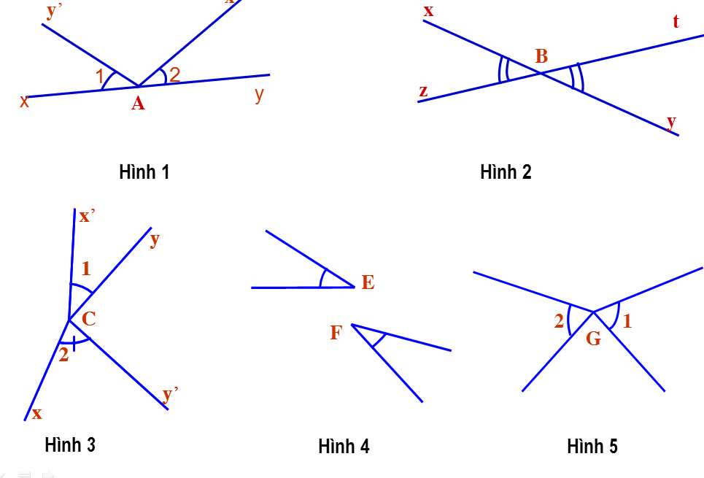

Đáp án: Hình 2.( HS tự giải thích)

**Bài 4 SGK Trang 82**: Vẽ góc xBy có số đo bằng . Vẽ góc đối đỉnh với góc xBy. Hỏi góc này có số đo bằng bao nhiêu độ?



Gợi ý:

* Vì  đối đỉnh với 

Nên = = 

1. **DẶN DÒ:**

* Học sinh học thuộc định nghĩa và tính chất của hai góc đối đỉnh. Học cách suy luận.
* Biết vẽ góc đối đỉnh với 1 góc cho trước, vẽ hai góc đối đỉnh với nhau.
* Xem lại các bài đã hướng dẫn,
* Làm bài tập 1,2,3 SGK tr 82 vào vở;
* Chuẩn bị trước bài Luyện tập để giờ sau luyện tập.

**III. TRAO ĐỔI, PHẢN HỒI VỀ KIẾN THỨC BÀI HỌC CỦA HỌC SINH**

................................................................................................................................................................................................................................................................................................................................................................................................................................................................................................................................................................................................ ............................................................................................................................................................................................................................................................................................................................................................................................................................................................................................................................................................

|  |  |
| --- | --- |
| UBND QUẬN SƠN TRÀ | NỘI DUNG KIẾN THỨC MÔN TOÁN LỚP 7 |
| **TRƯỜNG THCS LÝ TỰ TRỌNG** | **Tuần 1: Từ 07/ 09- 12/09 Lớp: 7/…** |

**TIẾT 2- BÀI 1: LUYỆN TẬP**

1. **NỘI DUNG KIẾN THỨC BÀI HỌC( ghi vào vở- học thuộc)**
2. **Lý thuyết:**

* **Định nghĩa:** *Hai góc đối đỉnh là hai góc mà mỗi cạnh của góc này là tia đối của một cạnh của góc kia.*
* ***Tính chất:*** *Hai góc đối đỉnh thì bằng nhau*.

1. **Luyện tập:**

**Bài 6 SGK trang 83:**  Vẽ hai đường thẳng cắt nhau sao cho trong các góc tạo thành có một góc . Tính số đo các góc còn lại.



**Giải:**

**+** Vì ( đối đỉnh)

Mà nên 

+ Vì  ( Hai góc kề bù)

⇒

⇒  ( Hai góc đối đỉnh)

**Bài 9 SGK trang 83:** Vẽ góc vuông xAy. Vẽ góc x’Ay’ đối đỉnh với góc xAy. Hãy viết tên hai góc vuông không đối đỉnh.

* Lưu ý : Dùng ê- ke để vẽ góc vuông.



Các cặp góc vuông không đối đỉnh là:

 và ;  và ;

 và ; và 

**Bài 6 Trang 74/ SBT:** Hai đường thẳng MN và PQ cắt nhau tại A tạo thành góc MAP có số đo bằng 330

1. Tính số đo góc NAQ
2. Tính số đo góc MAQ
3. Viết tên các cặp góc đối đỉnh



Giải

1. Do tia AP và AQ đối nhau, tia AM và AN đối nhau nên  và  đối đỉnh. Vậy = = 330( tính chất hai góc đối đỉnh)
2. Vì  và  là hai góc kề bù

Nên  + = 

=  - = - 330



1. Các cặp góc đối đỉnh là:  và ;  và 
2. **DẶN DÒ:**

* Học sinh xem lại các bài đã hướng dẫn,
* Làm bài tập 7,8 SGK tr 83 vào vở; Làm thêm bài 1.1 SBT
* Xem trước bài “ Hai đường thẳng vuông góc”.

**III. TRAO ĐỔI, PHẢN HỒI VỀ KIẾN THỨC BÀI HỌC CỦA HỌC SINH**

................................................................................................................................................................................................................................................................................................................................................................................................................................................................................................................................................................................................ ...........................................................................................................................................................................................................................................................................................................................................................................................................................................................................................................................................................................................................................................